**Retos Gimnasios Pokémon**

**Medalla Roca: Corrige los errores del siguiente documento HTML**

<DOCTYPE html>

<html lang="en"></html>

<head>

<body>

<meta charset="UTF-8">

<meta name="viewport" content="Ejercicio HTML - Corrige los errores">

<title>Corrige los errores que encuentres en el documento<title>

<h1>Aprender HTML es muy divertido<h1>

<p>Lorem ipsum dolor sit amet consectetur adipisicing elit. Praesentium perspiciatis laboriosam, facilis culpa doloremque reiciendis, et, consequuntur id cumque saepe blanditiis accusantium nostrum ullam! Harum tempora voluptates hic vero delectus?</p>

<p>Lorem ipsum dolor sit amet consectetur adipisicing elit. Voluptatum ut iste cum ab placeat rem laboriosam nihil praesentium adipisci, minima sunt non iusto ipsum, corporis dolorum exercitationem, repellat unde. Aspernatur?

<html>

**Medalla Arcoíris: Crea 3 listas desordenadas con 7 elementos cada una para mostrar diferentes especies de perros, gatos y aves.**

Ejemplo:

Perros

* Dálmata
* Chihuahua
* Etc.

**Medalla Alma: Crea una lista anidada con la siguiente estructura:**

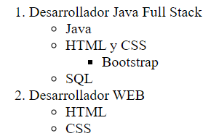

**Medalla Cascada: Replica el texto con formato de la siguiente imagen:**

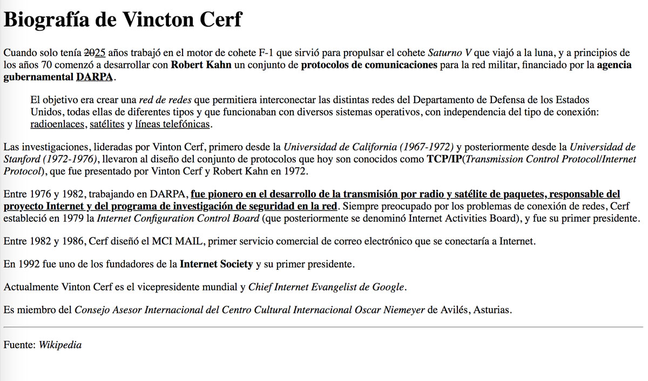

*Apóyate del siguiente texto:*

Biografía de Vincton Cerf Cuando solo tenía 25 años trabajó en el motor de cohete F-1 que sirvió para propulsar el cohete Saturno V que viajó a la luna, y a principios de los años 70 comenzó a desarrollar con Robert Kahn un conjunto de protocolos de comunicaciones para la red militar, financiado por la agencia gubernamental DARPA. El objetivo era crear una "red de redes" que permitiera interconectar las distintas redes del Departamento de Defensa de los Estados Unidos, todas ellas de diferentes tipos y que funcionaban con diversos sistemas operativos, con independencia del tipo de conexión: radioenlaces, satélites y líneas telefónicas. Las investigaciones, lideradas por Vinton Cerf, primero desde la Universidad de California (1967-1972) y posteriormente desde la Universidad de Stanford (1972-1976), llevaron al diseño del conjunto de protocolos que hoy son conocidos como TCP/IP (Transmission Control Protocol/Internet Protocol), que fue presentado por Vinton Cerf y Robert Kahn en 1972. Entre 1976 y 1982, trabajando en DARPA, fue pionero en el desarrollo de la transmisión por radio y satélite de paquetes, responsable del proyecto Internet y del programa de investigación de seguridad en la red. Siempre preocupado por los problemas de conexión de redes, Cerf estableció en 1979 la Internet Configuration Control Board (que posteriormente se denominó Internet Activities Board), y fue su primer presidente. Entre 1982 y 1986, Cerf diseñó el MCI MAIL, primer servicio comercial de correo electrónico que se conectaría a Internet. En 1992 fue uno de los fundadores de la Internet Society y su primer presidente. Actualmente Vinton Cerf es el vicepresidente mundial y Chief Internet Evangelist de Google. Es miembro del Consejo Asesor Internacional del Centro Cultural Internacional Oscar Niemeyer de Avilés, Asturias.

**Medalla Pantano: Agrega al menos una imagen en cada lista de animales del ejercicio de la medalla Arcoíris.**

**Medalla Tierra: Busca información de 3 Pokémon distintos en internet. Crea un documento donde muestres lo siguiente (apóyate de las etiquetas vistas hasta ahora):**

* Nombre del Pokémon
* Imagen
* Breve Descripción
* Enlace a página de consulta (que abra en una ventana distinta a la actual).

**Medalla Trueno: Crea un documento HTML donde muestres una receta para preparar papas fritas. Debe contener las etiquetas vistas hasta ahora.**

**Medalla Volcán: Crea un documento HTML donde muestres información sobre tu banda o cantante favorito. Deberá incluir lo siguiente:**

* Nombre
* Imagen
* Breve biografía
* Discografía favorita
* Enlace a Spotify o plataforma similar.